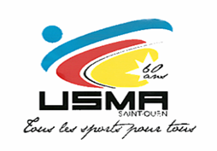
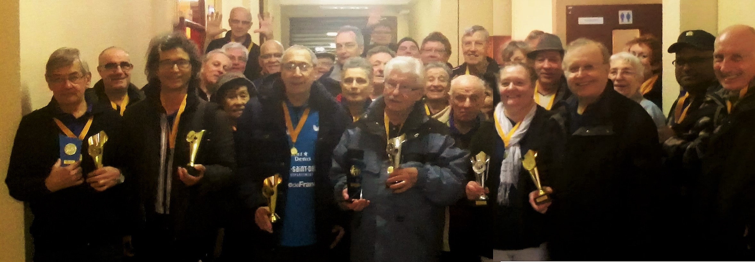
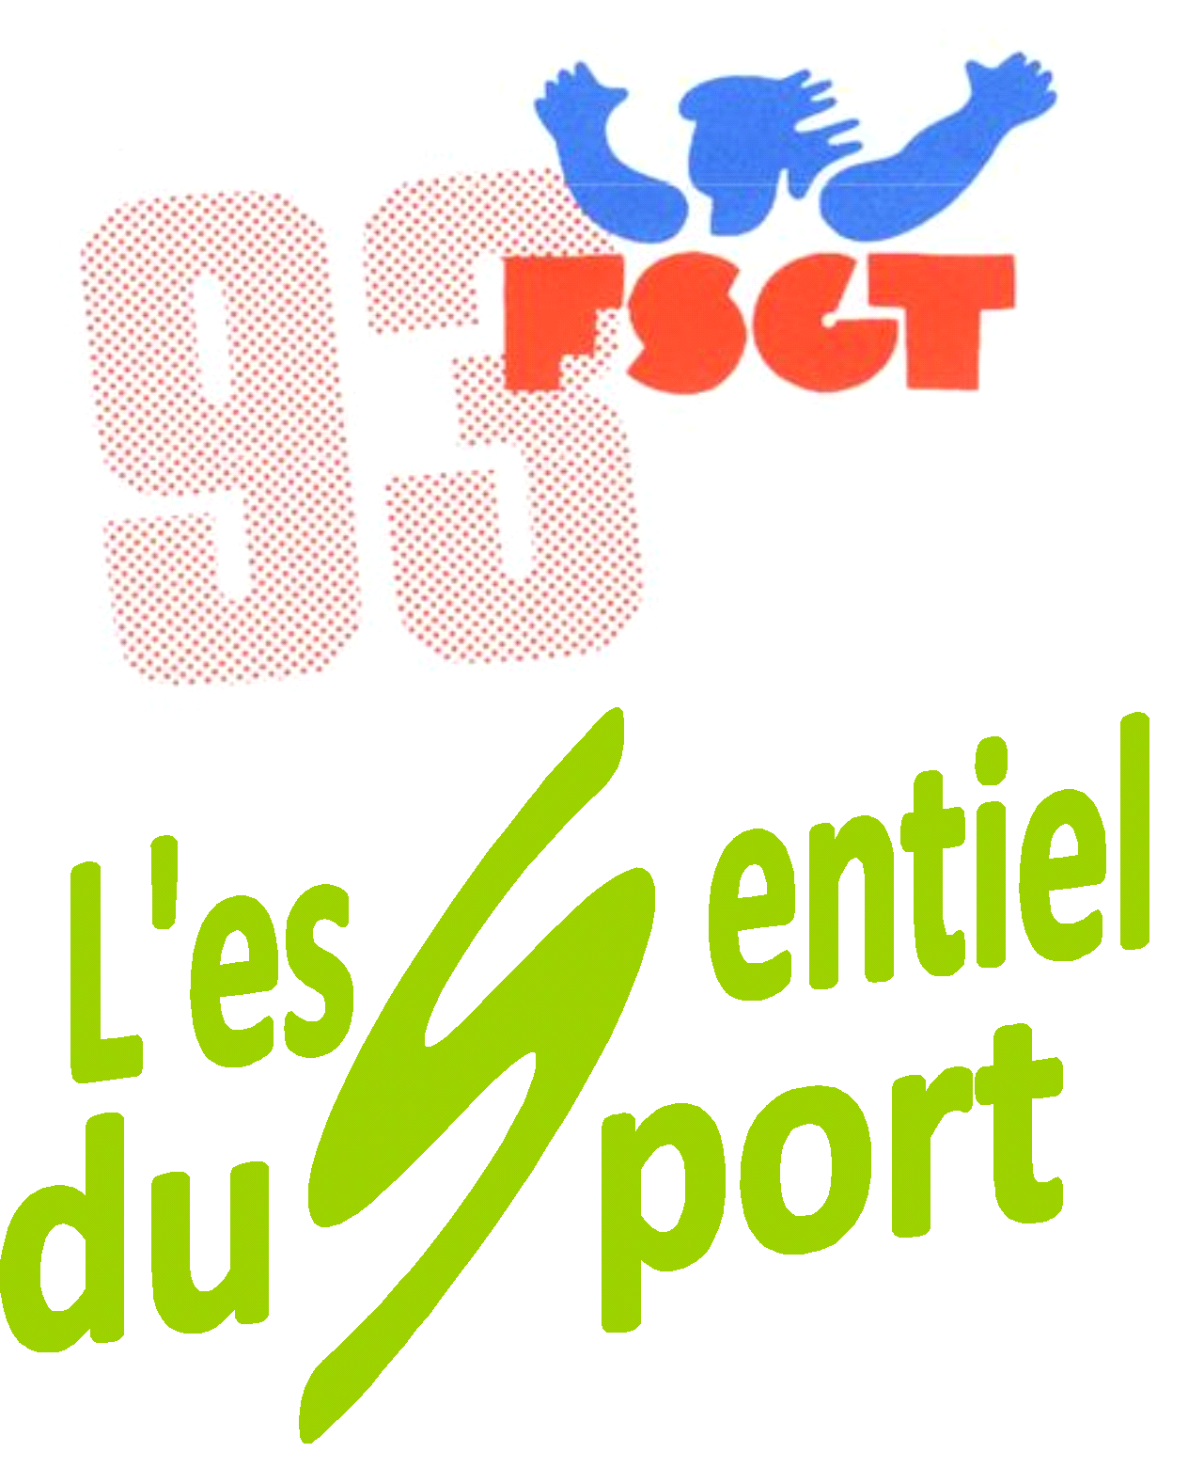
RASSEMBLEMENT DEPARTEMENTAL DE TENNIS DE TABLE FSGT 93
DIRECTION DES PLUS DE 50 ANS
DU 30 MARS 2016
AU COMPLEXE SPORTIF DE L’ILE DE VANNES DE SAINT-OUEN SUR SEINE.

Merci à la ville de Saint Ouen sur Seine pour la mise à disposition de la salle rythmique
et de la salle de réception du complexe sportif de l’Ile de Vannes.
Merci à la FSGT 93 qui a offert les récompenses.

PARTICIPATION :

17 personnes pour l’ASD + 50 ans de Drancy
10 personnes pour l’ASP Retraités de Pierrefitte
9 personnes pour le SDUS + 50 de Saint-Denis
12 personnes pour l’USMA + 50 ans de Saint-Ouen

DÉROULEMENT :

De 10 h à 11h30 : accueil des participants et entrainement.
De 11h30 à 13h30 : apéritif et déjeuner.
(Avec l’animation de Marcel de Drancy).
De 13h30 à 17h30 : rencontres.
(Un peu plus longues que prévues, la salle étant un peu étroite).
De 17h30 à 18h30 : remise des récompenses et photographies des vainqueurs.
Puis dégustation des tartes préparées par les adhérentes de l’USMA + 50 ans.

BILAN :

24 équipes de double mixte ou non se sont affrontées d’abord en 4 poules de 6 équipes.
Les 8 équipes arrivées premières se sont affrontées dans la phase finale des gagnants.
Les 8 équipes arrivées secondes se sont affrontées dans la phase finale des perdants.
Les 8 équipes restantes se sont affrontées dans la phase finale de la consolante.
Soit un total de 104 matchs.

L’apéritif et le repas se sont passés en toute convivialité, malgré un certain retard pour la livraison du repas.
Les invités ont pu s’ouvrir l’appétit en dégustant les amuse-gueules préparés également par nos adhérentes.
Toutes les rencontres se sont déroulées dans la bonne humeur.

RÉCOMPENSES :

Toutes les participantes et tous les participants ont eu une médaille souvenir.
Marcel LEROY pour Drancy, Michel BRIZIO pour Pierrefitte et Robert CHERON pour Saint-Denis
ont eu un trophée en souvenir de cette journée.
Gilles DRAY et Michel RAMONDOU ont eu chacun une coupe pour leur victoire de la finale des gagnants.
Florence CORCESSIN et Michel BRIZIO ont eu une chacun coupe pour leur victoire de la finale des perdants.
Marcel LEROY et Roméo ZANIER ont une chacun une coupe pour leur victoire de la consolante.

Merci aux adhérentes (et non-adhérentes Claudine et Teresa) aux adhérents de l’activité tennis de table
de l’USMA + 50 ans qui se sont donnés à fond pour la première organisation d’une rencontre inter club.
Nous remercions également Monsieur LEDEME directeur du Service des Sports, Marie-Thérèse GUILLOUX, Edmond ADLER, Bernard DELOUVRIER, Pierre HURTAULT, Georges LE VILLAIN,
nos collègues qui sont passés pour nous encourager et Didier LHOTELLIER pour les prises de vue.

Michel Kin et Emmanuel Pontoir,
Animateurs du Tennis de Table.

